Глава 3. Синтаксический метод

Описание метода

Синтаксический метод заключается в использовании для структурного и синтаксического анализа изображений методов формальной лингвистики, предназначенных для анализа естественного языка.
В качестве примера разберем рассмотрим простое предложение
S=MARK # PAINTED # THE # PICTURE
где # обозначает пробел. Для написания этого предложения используются следующие терминальные символы:
T={ MARK, PAINTED, THE, PICTURE, #}
Набор нетерминальных символов определяется следующим образом:
N={<Предложение>,<Группа существительного>, <Глагольная группа>, <Существительное>, <Глагол>, <Артикль>}
Нетерминальные символы участвуют в составлении предложений, но не входят в окончательный результат. Предложение строится с помощью набора правил подстановки. В данном случае они таковы.
<Предложение> = <Группа существительного> # <Глагольная группа>
<Группа существительного> = <Существительное>
<Группа существительного> = <Артикль> # <Существительное>
<Глагольная группа> = <Глагол> # <Группа существительного>
<Существительное> = MARK
<Существительное> = PICTURE
<Глагол> = PAINTED
<Артикль> = THE

Синтаксический метод анализа цепочки букв алфавита для проверки ее правильности можно применить и к анализу изображений. При распространении синтаксического подхода на двумерные объекты возникают трудности. Во-первых, отсутствуют очевидные принципы выбора простых терминальных элементов. Во-вторых, двумерность изображения порождает затруднения при разработке правил подстановки.
При разборе изображений требуется большое количество терминальных символов. С увеличением числа символов растет набор правил подстановки. Значительные трудности при решении этих проблем ограничили возможность использования синтаксических методов анализом изображений, имеющих простую структуру.
Шоу разработал язык описания изображений PDL, основанный на синтаксических понятиях. В этом языке терминальные символы представлены отрезками линий, которые имеют метки “Голова” ”Хвост”. Эти отрезки связываются простыми операторами:
(А+В) голова А присоединена к хвосту В

(АВ) хвост А присоединен к хвосту В
(А*В) голова А присоединена к голове В, а хвост А присоединена к хвосту В
(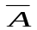) обозначение головы и хвоста в обратном порядке.

N NE E SE

Терминальные символы

W = (((SE+NE)+SE)+NE) E = (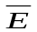+N)+(E(N+E))

Мы будем использовать некоторую модификацию этого метода.
Будем строить поточечный обход исходного изображения и кодировать этот обход некоторым образом. Обход будем начинать с самой левой нижней точки изображения. Для точки ищутся соседи, т.е. точки, принадлежащие изображению, а не фону. Соседние точки просматриваются по ходу часовой стрелки. Затем осуществляется переход на найденного соседа. Если сосед находится вверху, то переход кодируется 1, по диагонали вверху справа -2, справа – 3, по диагонали снизу справа – 4 и т.д. до 8. Если у точки несколько соседей, то переход осуществляется на первую, а остальные заносятся в список точек, на которые нужно вернуться. В результате мы получим некоторый код. После его упрощения и сравнения с образцами известных образов можно сделать вывод о принадлежности изображения какому-то образу.

Примеры тестовых заданий и упражнений по теме “Синтаксический метод”

1)Какой получится цепочка обхода в результате анализа изображения на рисунке 1?
а) (321111187655555).
б) (1111123455555567).
в) (112233)(445566).
г) (1111112334555555677).
рис.1
2) Какой получится цепочка обхода в результате анализа изображения на рисунке 2?
а) (111111234)(332).
б) (332)(111111234).
в) (32)(111111234).
г) (11111234)(332).
рис. 2
3) Перечислите этапы синтаксического метода по порядку?
а) Грамматическое представление.
б) Анализ.
в) Упрощение.
4) Какой сосед текущей точки будет браться в первую очередь?
а) выбирается случайным образом.
б) первый при обходе против часовой стрелке.
в) первый при обходе по часовой стрелке.
5) Что нужно делать, если в текущей точке возможно разветвление и список точек возврата не пуст?
а) продолжать обход с этой точки, запомнив ее в списке возврата.
б) добавить ее в конец список возврата и продолжать обход с точки-головы списка.
в) продолжать обход, ничего не запоминая.

Реализация метода.

Ниже представлено основное окно программы.
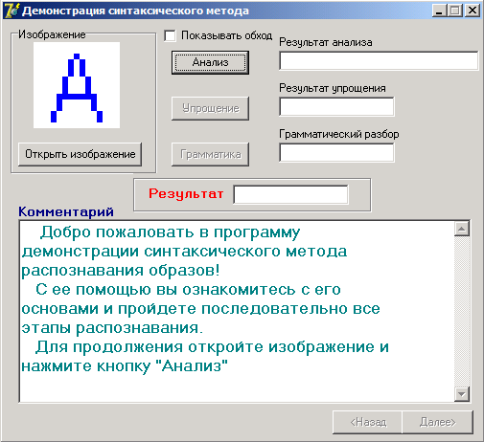

Окно программы.
В области “Изображение” показывается текущее распознаваемое изображение. В эту область можно загружать готовые изображения букв с помощью кнопки “Открыть изображение”. После загрузки изображения и нажатия кнопки “Анализ” программа начинает первый этап. При включенном переключателе “Показывать обход” будет показан обход изображения при анализе. В поле “Комментарий” помещается пояснение текущего этапа. Итог анализа в виде цепочки цифр помещается в поле “Результат анализа”.С помощью кнопок “Назад” и ”Далее” можно перемещаться по цепочке объяснений.
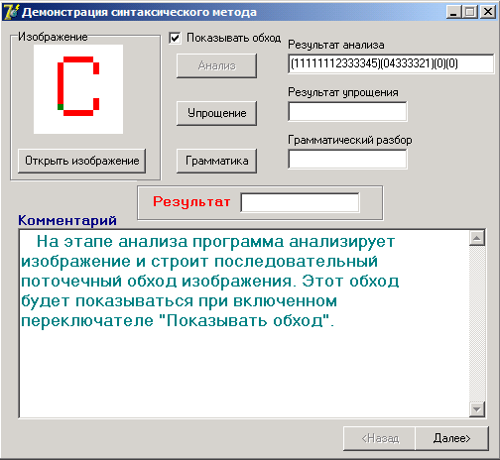

Первый этап обучения.

С помощью кнопок “Назад” и ”Далее” можно перемещаться по цепочке объяснений.
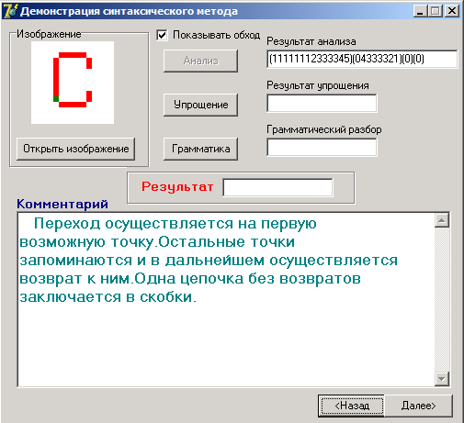

Объяснения.

После нажатия кнопки “Упрощение” начинается второй этап. На нем укорачивается цепочка цифр, полученная на первом этапе. Содержание поля “Комментарий ” автоматически меняется. Итог помещается в поле “Результат упрощения”.
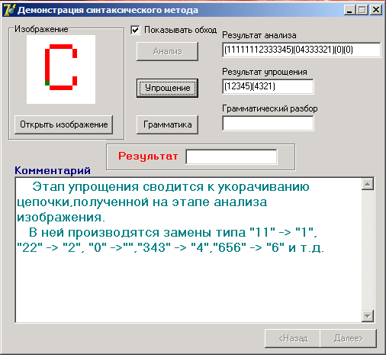

Второй этап обучения.

После нажатия кнопки “Грамматика” начинается третий этап. Изображение представляется в виде символьного выражения, которое сравнивается с образцом. В поле “Результат” помещается название распознанной буквы. В поле “Комментарий” помещаются необходимые пояснения.
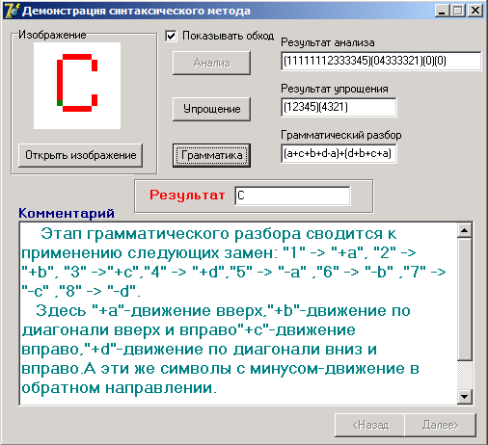

Последний этап.

Алгоритм работы программы.

После открытия изображения и нажатия кнопки “Анализ” начинается первый этап распознания. На нем производится последовательный обход изображения и строится цепочка обхода образа в виде строки цифр. Результирующая строка помещается в поле “Результат анализа”. Алгоритм работы программы на этом этапе может быть описан следующим образом:

Строка обхода:=’’
голова := nil;
{ голова – голова списка точек, в которых возможно разветвление}

Ищется самая левая нижняя точка изображения.
Текущая точка := самая левая нижняя точка
Следующая точка := самая левая нижняя точка
Другая точка :=nil
Repeat
Текущая точка := Следующая точка
If Текущая точка - синяя then закрашиваем ее красным
Следующая точка := Сосед(Текущая точка)
{Функция Сосед возвращает первую по часовой стрелке синюю точку изображения, а также общее число соседей и направление перехода: 1 - вверх,2 –по диагонали вверх и вправо, 3 – вправо,4 - по диагонали вниз и вправо и т.д. до 8 }
if возможно разветвление then
begin
создается элемент списка, куда заносится текущая точка
if голова<>nil then
begin
Строка обхода := Строка обхода +’(‘
Следующая точка := голова списка
Другая точка := Сосед(Следующая точка)
if Количество соседей=1 then
begin
Следующую точку закрашиваем желтым
Голова :=следующий элемент списка
end
if голова = nil then голова :=созданный элемент списка
else добавляем созданный элемент списка в конец списка
Текущую точку закрашиваем зеленым
end
else
begin
голова :=созданный элемент списка
Текущую точку закрашиваем зеленым
end
Строка обхода := Строка обхода +’(‘
end
if Текущая точка = Следующая точка И голова<>nil then
begin
Следующая точка := голова списка
Строка обхода := Строка обхода +’)‘
Строка обхода := Строка обхода +’(‘
end
Строка обхода :=Строка обхода + направление;
until Текущая точка = Следующая точка

После нажатия кнопки “Упрощение” программа переходит к следующему этапу. Он сводится к произведению ряда замен в строке, полученной на этапе анализа. Производятся следующие замены: '(0)' заменяется на '', '0' заменяется на '', '11' заменяется на '1','22' заменяется на '2', '33' заменяется на '3', '121' заменяется на '2', '212' заменяется на '2', '323' заменяется на '2', '323' заменяется на '2' и т.д.
После нажатия кнопки “Грамматика” программа переходит к следующему этапу. Он заключается в представлении строки цифр в буквенном виде. Производятся следующие замены: '(' заменяется на '+(' , '1' заменяется на '+a', '2' заменяется на '+c', '3' заменяется на '+b', '4' заменяется на '+d', '5' заменяется на '-a', '6' заменяется на '-c', '7' заменяется на '-b', '8' заменяется на '-d', '(+' заменяется на '('. В результате работы последнего этапа мы получили синтаксический разбор образа. После этого производится сравнение с образцом разбора известных образов и принимается решение, показываемое в поле “Результат”.

